Materia: Matemáticas II
Prof: C.P Enrique López

Grupos: 41 – A / 51 – A

TEMA: Ángulos / Triángulos y Relaciones  métricas  Subtema: Clasificación de ángulos | Clases: 1 - 9  Fecha: De 07 Feb. a 16 Feb.

OBJETIVOS: Reconocer, estimar y medir ángulos.
Conocer los tipos de ángulos y las unidades en que estos se miden.
Aplicar los conocimientos geométricos en el día a día.
Conocer la presencia de elementos geométricos en el mundo que nos rodea.
Valorar la historia de la geometría.

INSTRUCCIONES: Desde la escuela primaria los alumnos han trabajado con ángulos: los
identifican, los miden mediante diversos recursos, y los usan como
criterio para caracterizar determinadas figuras. En el primer grado
de la secundaria los ángulos fueron un auxiliar importante para el
estudio de ciertas nociones, como la simetría y la bisectriz, así como
para la caracterización de los polígonos regulares. En este grado se
pretende que los alumnos formalicen sus conocimientos y que, a
partir de ellos, elaboren deducciones sencillas que les permitan
resolver situaciones en las que tienen que calcular la medida de un
ángulo. Así mismo, se promueve la habilidad para medir ángulos.

CONTENIDO TEÓRICO: La regularidad de los fenómenos naturales y astronómicos
interesó a hombres de todos los tiempos. Antiguas
civilizaciones, como la babilónica, estimaron la duración del
año en 360 días. Como estas civilizaciones pensaban que el Sol
giraba alrededor de la Tierra, dividieron en 360 partes la
trayectoria en la que veían moverse al Sol, haciendo
corresponder a cada parte un día y una noche. Es probable
que de esta división se derive la división de un giro completo en
360 partes, llamadas grados.

TAREA: Se solicita a los alumnos investigar los tipos de ángulos. Se llevará a cabo una
evaluación acerca de los diferentes tipos.

Páginas del libro a utilizar: 1 – 2 / 11 / 6 – 9 / 5 – 20 / 76 / 19 – 78 / 8 / 12 – 15 / 39 / 77.

Ángulos:
Un ángulo es la región del plano limitada entre 2 semirrectas que nacen en un mismo punto denominado vértice del ángulo.

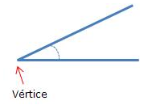

Los ángulos se clasifican en función de su apertura. La apertura máxima de un ángulo es 360 grados, describiendo un giro completo, y quedando los dos lados del ángulo superpuestos.

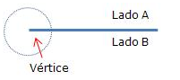

Clasificación por su abertura:

Agudos: apertura inferior a 90º

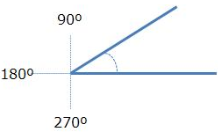

Rectos: apertura de 90º

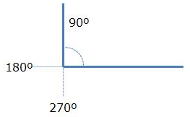

Obtusos: apertura superior a 90º e inferior a 180º

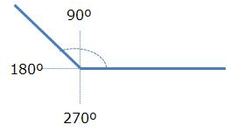

Llanos: apertura de 180º

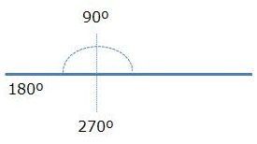

Triángulos:
Un triángulo, en geometría, es un polígono determinado por tres rectas que se cortan dos a dos en tres puntos (que no se encuentran alineados, es decir: no colineales). Los puntos de intersección de las rectas son los vértices y los segmentos de recta determinados son los lados del triángulo. Dos lados contiguos forman uno de los ángulos interiores del triángulo.
Por lo tanto, un triángulo tiene 3 ángulos interiores, 3 ángulos exteriores, 3 lados y 3 vértices.

Clasificación de acuerdo con la medida de sus lados:

1) Triángulos equiláteros
Las palabras equi - látero vienen del latín: igual – lado.

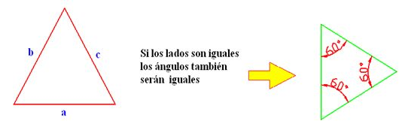

2) Triángulos isósceles
La palabra isósceles está compuesta de dos palabras griegas isoque significa igual y de la palabra skeles que podemos traducir por piernas.

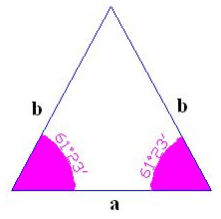

3) Triángulos escalenos
La palabra escaleno procede de la palabra griega skaleno que significa cojear, cojo. Nos da la idea que si el triángulo “cojea” sus lados no son iguales. Efectivamente, el triángulo escaleno tiene sus lados diferentes por lo que sus ángulos también serán diferentes.

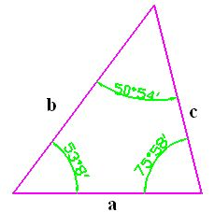

Clasificación según sus ángulos:

1) Triángulos rectángulos si tienen un ángulo recto.

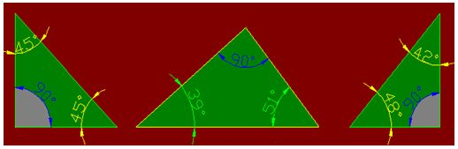

2) Triángulos acutángulos, se tienen tres ángulos agudos (menores de 90º).

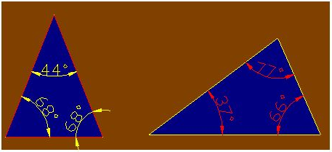

3) Triángulos obtusángulos, si tienen un ángulo obtuso (más de 90º).

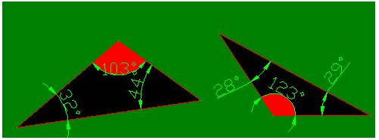

El triángulo rectángulo:
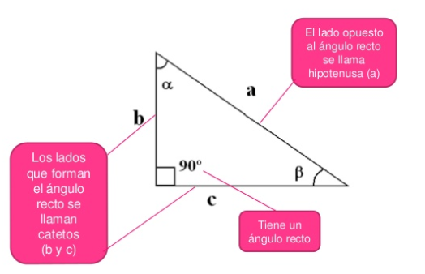

Relaciones métricas:

